Alla c.a. del dirigente scolastico e degli insegnanti della scuola dell’infanzia
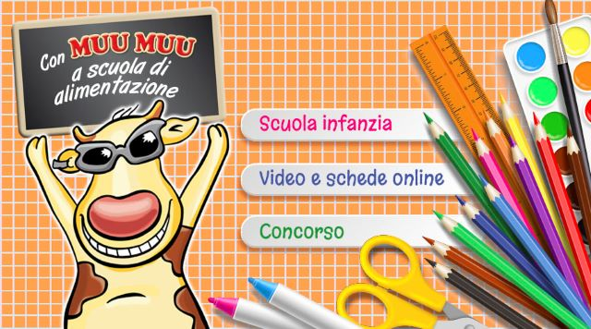
Buongiorno insegnante,
è con piacere che ti presentiamo la tredicesima edizione del progetto didattico “Con Muu Muu a scuola di alimentazione”, promosso da cameo.
Il progetto, rivolto alla scuola dell’infanzia, sviluppa il tema della corretta alimentazione ed è stato pensato per inserirsi nella normale programmazione scolastica, agevolandola senza appesantirla e nel rispetto delle “Linee guida per l’educazione alimentare”, emanate dal MIUR.
Attraverso racconti, giochi ed attività la mucca Muu Muu, mascotte del progetto, offrirà ai bambini la possibilità di esplorare il mondo dell’alimentazione da protagonisti attivi, in un divertente e coinvolgente percorso che prende in considerazione i diversi aspetti del rapporto con il cibo: la dimensione sensoriale, i bisogni dell’organismo e la condivisione.
Il percorso didattico è supportato da:
- KIT CARTACEO composto da:
-1 guida insegnanti;
- 32 schede operative per i bambini;
-1 gioco di classe per imparare divertendosi;
-gadget per i bambini
CLICCA QUI per richiedere il kit cartaceo GRATUITO, disponibile da ottobre.
- un sito, dove nella sezione dedicata alla scuola dell’infanzia è possibile VISIONARE e SCARICARE GRATUITAMENTE, in formato pdf, i materiali:
- video da guardare in sezione e parte integrante del progetto;
- la guida insegnanti;
- le schede operative per i bambini;
- il gioco di classe per imparare divertendosi.
Infine, dopo aver sviluppato le attività proposte, puoi partecipare con la tua classe a un concorso didattico, inviando un elaborato che riprenda le attività e le tematiche del progetto!
Potete vincere premi utili per la scuola!

